无线智能百叶窗
物联无线智能百叶窗根据环境需要可以进行0～105度的翻转，能够随意调节，当叶片角度为90度时，可获得最大的通风效果，当叶片角度为15～25度时，可有效防止室外的窥视，当叶片完全闭合，可阻挡暴雨的侵袭。无线电动百叶窗最大的特点是具备无线物联功能，百叶窗从此不再孤单，可以与所有智能家居设备互动，带来意想不到的方便和神奇。
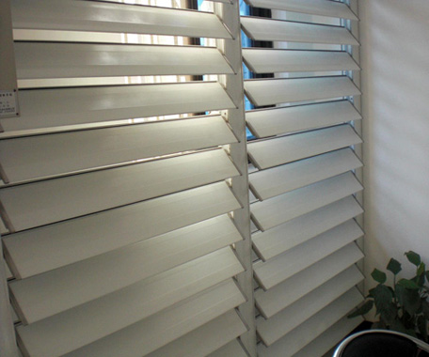
功能特点：
1、采用无线物联网ZigBee技术控制,可以任意联结阳光、雨水、风、控制质量等各种传感器实行智能联动控制；
2、使用大力矩形电机，可以适应不同面积大小的百叶帘;
3、通过电机驱动,可任意调整叶片角度来调节室内光线;
4、集成物联云技术，不仅可以实时感知各种状态，也可以通过手机、平板电脑、触屏开关等随时随地随心控制。
技术参数：
尺寸等参数根据实际应用场所需求确定。
应用:
适用于高端家庭、商业场所、体育场、办公场等.

